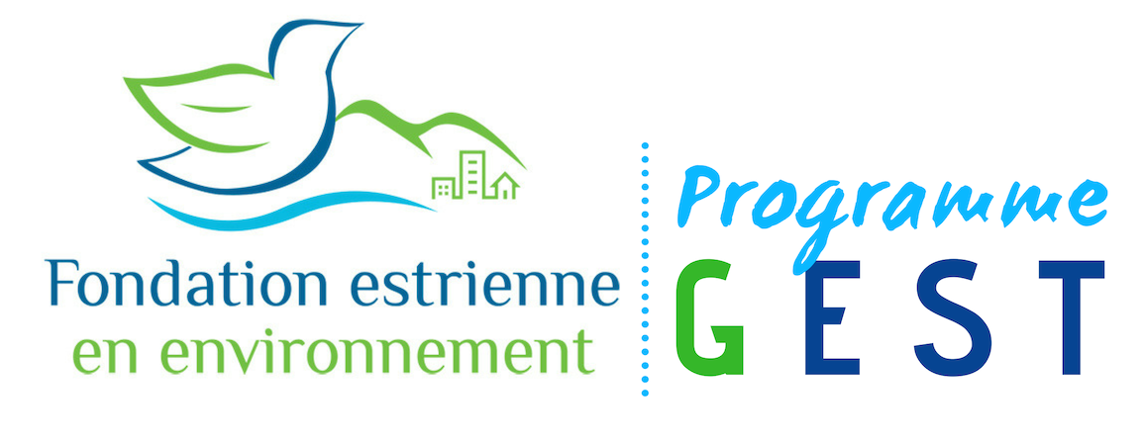

Susciter de nouveaux projets locaux pour diminuer les émissions de gaz à effet de serre dans les Cantons-de-l’Est

FORMULAIRE DE CANDIDATURE
ÉDITION SPÉCIALE 2022

Une initiative de
La Fondation estrienne en environnement, plus de 25 ans de promotion des actions environnementales et du développement durable dans les Cantons-de-l’Est
En collaboration avec
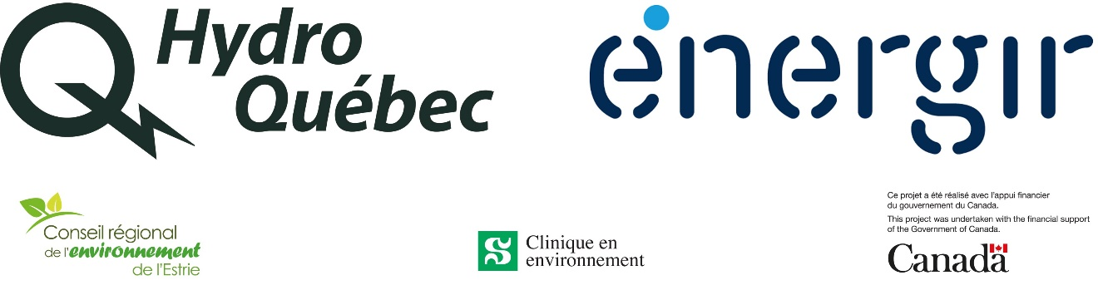
Formulaire à remplir pour chaque proposition de projet
Avant de remplir ce formulaire, il est fortement conseillé de bien lire le Guide d’appel de propositions accessible sur le site de la Fondation estrienne en environnement. Le présent formulaire devra être acheminé au plus tard le 20 septembre 2022 par courriel au Conseil régional de l’environnement de l’Estrie à l’adresse suivante : gest@environnementestrie.ca.

- Profil de l’organisation :
Nom de l’organisation : Cliquez ici pour entrer du texte.
Adresse : Cliquez ici pour entrer du texte.
Ville : Cliquez ici pour entrer du texte.
Nombre de salarié(e)s au Québec : Cliquez ici pour entrer du texte.
Forme juridique de l’organisation : Cliquez ici pour entrer du texte.
- Nom du projet : Cliquez ici pour entrer du texte.

- Profil de la personne responsable du projet :
Nom complet (prénom et nom de famille) : Cliquez ici pour entrer du texte.
Fonction au sein de l’organisation : Cliquez ici pour entrer du texte.
Numéro(s) de téléphone : Cliquez ici pour entrer du texte.
Adresse(s) courriel : Cliquez ici pour entrer du texte.
- Profil d’une deuxième personne contact (facultatif) :
Nom complet (prénom et nom de famille) : Cliquez ici pour entrer du texte.
Fonction au sein de l’organisation : Cliquez ici pour entrer du texte.
Numéro(s) de téléphone : Cliquez ici pour entrer du texte.
Adresse(s) courriel : Cliquez ici pour entrer du texte.

- Description brève du projet (300 mots maximum)
Rappel : Pour être admissible, le projet de réduction de GES doit :
- être soumis par une entreprise de moins de 100 employés (toutes formes juridiques) ou par une municipalité de la région des Cantons-de-l’Est ;
- être un nouveau projet de réduction des GES qui doit débuter au plus tôt le 1er janvier 2023 et au plus tard le 1er juin 2023.
- se démarquer par son originalité, sa faisabilité, sa capacité à être transféré, une réduction réelle des émissions de GES dans la région et son potentiel de générer des changements de comportement au sein des employés, clients ou citoyens.

Résumez ici votre proposition en un maximum de 300 mots. Vous pouvez notamment présenter les grandes lignes de votre projet, en quoi il est original, pourquoi il est faisable et comment il peut être transféré ou reproduit par une autre organisation.

Cliquez ici pour entrer du texte.

- Présentation des impacts positifs attendus du projet :

Rappel : le programme GEST veut encourager les projets visant la réduction des émissions de GES et le changement de comportement des employés, clients ou citoyens. Le projet doit également être transférable, donc pouvoir être reproduit par une autre organisation.

Détaillez ici les impacts positifs attendus du projet. Vous pouvez notamment présenter comment le projet contribuera à diminuer les émissions de GES et comment il engendrera des changements de comportement chez les employés, clients ou citoyens.

Cliquez ici pour entrer du texte.

- Échéancier sommaire du projet :
Rappel : Les dates butoirs du programme GEST sont les suivantes (toutes en 2022) :
- 20 septembre : fin de la période de dépôt des candidatures ;
- 5 octobre : annonce des finalistes pouvant profiter d’un accompagnement de 5 heures par un parrain en environnement pour bonifier la proposition et augmenter ses chances de remporter une bourse;
- 15 octobre au 15 novembre : accompagnement des promoteurs et bonification des propositions
- 25 novembre : présentation en 5 minutes par les finalistes des propositions bonifiées et dévoilement des 2 lauréat.e.s.

Inscrivez ici les principales étapes clés du projet.
Cliquez ici pour entrer du texte.

- Parties prenantes impliquées dans le projet :
Rappel : il n’est pas obligatoire d’avoir des parties prenantes impliquées dans le projet, mais la présence de partenaires permet de démontrer la faisabilité du projet.
Présentez ici les différentes parties prenantes du projet ainsi que leur rôle.
Cliquez ici pour entrer du texte.
Cliquez ici pour entrer du texte.

- Planification budgétaire du projet (il est possible d’insérer un tableau déjà fait ou de le joindre en annexe) :
Rappel : Pour recevoir le soutien financier de 10 000 $ du programme GEST, nous demandons un investissement de votre part équivalent à 2 500 $ ou plus. Cette contribution peut être en argent, en services, ou en heures-bénévoles.
Présentez ici la planification budgétaire de votre projet afin de justifier l’utilisation entière de la bourse du programme GEST et de présenter la contribution financière que vous apporterez. Le budget peut notamment inclure les salaires pour la coordination du projet ainsi que les coûts d’acquisition de matériel, de promotion et de sollicitation de services externes.
Cliquez ici pour entrer du texte.

- Images illustrant le projet (optionnel) :

- Commentaires, signatures de la direction ou ajouts (optionnel) :
Cliquez ici pour entrer du texte.
- Engagement des finalistes :
Les finalistes s’engagent à participer à l’accompagnement personnalisé d’une durée maximale de 5 heures comprenant :
- Une rencontre de démarrage ;
- Une analyse participative de leur proposition de projet ;
- Une rencontre d’échanges sur les bonifications possibles à la proposition pour la rendre plus attrayante pour la bourse de 10 000$.
L’accompagnement personnalisé sera réalisé par le Conseil régional de l’environnement de l’Estrie, un étudiant de la Clinique en environnement du Centre universitaire de formation en environnement et en développement durable de l’Université de Sherbrooke et/ou des experts liés à la gestion des GES sur le thème de votre proposition.
Si je suis l’une des organisations finalistes, je m’engage à participer à cette activité (cochez la case suivante pour confirmer) : ☐
- Engagement des gagnants :
Les organisations lauréates s’engagent à :
- contribuer financièrement à la réalisation de leur projet pour une valeur équivalent à 2 500 $ ou + (pouvant être sous forme de ressources humaines impliquées dans le projet) ;
- démarrer le projet dans les semaines suivant le dévoilement des gagnants.

Si je suis l’une des organisations lauréates, je m’engage à répondre à l’ensemble de ces conditions (cochez la case suivante pour confirmer) : ☐

Date de tombée du dépôt de candidature : 20 septembre 2022

Dépôt de la candidature : Tous les documents doivent être acheminés par courriel au Conseil régional de l’environnement de l’Estrie à gest@environnementestrie.ca.

La présente information et le Guide d’appel de propositions sont disponibles sur le site de la Fondation Estrienne en Environnement : http://fondationfee.ca/wordpress/?page_id=2452.

Ce projet est réalisé avec l’appui financier du gouvernement du Canada.

